第６５回千葉核医学技術研究会 特別開催「合同研究会」
（ 共催 日本核医学技術学会関東地方会 ）
皆様におかれましては、益々ご清栄のこととお喜び申し上げます。
さて、第６５回千葉核医学技術研究会を下記内容で開催致します。
今回は、平成19年5月12日（土）千葉県の船橋市「セミナーハウス クロスウエーブ船橋」にて第２４ 回日本核医学技術学会関東地方会総会が行われる機会を利用し、宿泊研修に優れたこの施設を最大限に利用したく、翌日に特別開催「合同研究会」を日本核医学技術学会関東地方会様のご支援のもと、発案させていただきました。日ごろより核医学技術発展の活動なさっております皆様と、より一層の親睦を深めるため是非とも、本趣旨にご理解ご賛同を頂き、ご多忙中のこととは存じますが、万障お繰り合わせの上、ご参加頂きますようお願い申し上げます。 千葉核技研世話人一同
記
【日 時】 平成１９ 年5 月１３日（日） ９：１５ より
（ 第24回日本核医学技術学会関東地方会総会の翌日：宿泊設備有 ）
【場 所】 セミナーハウス クロスウエーブ船橋
【参 加 費】 無 料 （会員・非会員問わず）

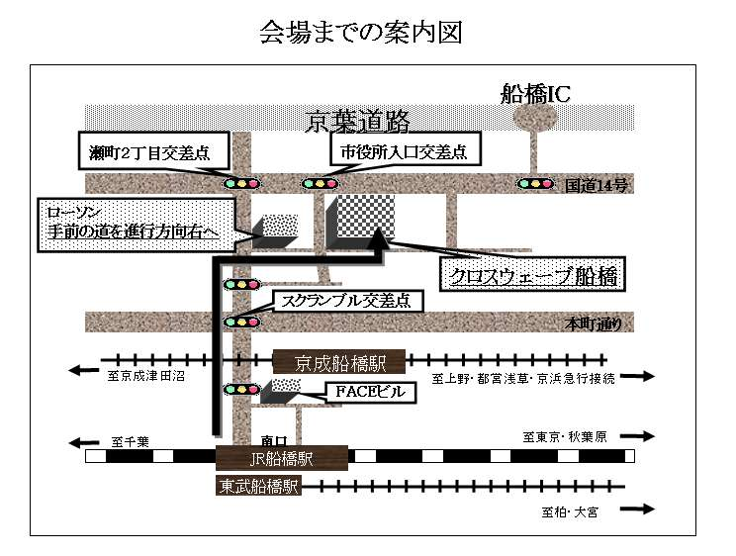
＊＊＊ プログラム ＊＊＊
8：45 ～ 受付開始
9：15 ～ 9：20 千葉核医学技術研究会代表世話人挨拶

9：20 ～ 9：30 日本核医学技術学会関東地方会会長挨拶

9：30 ～ 10：30 各研究会紹介（予定）
茨城県ＲＩ研究会
神奈川核医学研究会
群馬核医学技術研究会
埼玉核医学技術研究会
千葉核医学技術研究会
東京核医学技術研究会
山梨核医学研究会 （五十音順）

10：30 ～ 10：45 日本核医学技術学会紹介
第25回日本核医学技術学会関東地方会実行委員会
第27回日本核医学技術学会実行委員会

10：45 ～ 11：00 休憩

11：00 ～ 11：50 特別講演
「 亀田総合病院の医療情報システムなど（仮題） 」
亀田総合病院 PET・医療サービス 小出眞也先生

11：50 ～ 12：00 Work in progress

（第２、３会場）
9：00 ～ 12：00 製薬会社提供 「 解析ソフトデモンストレーション 」
日本メジフィジックス㈱
富士フイルムＲＩファーマ㈱ （五十音順）
9：00 ～ 12：00 展 示
千葉核医学技術研究会賛助会会員8社（予定）

宿泊等 お問合せ先 ： メールアドレス onodera-chibakakugi@umin.ac.jp
千葉核医学技術研究会 http://23ku.net/~chibakakugi/top.htm

